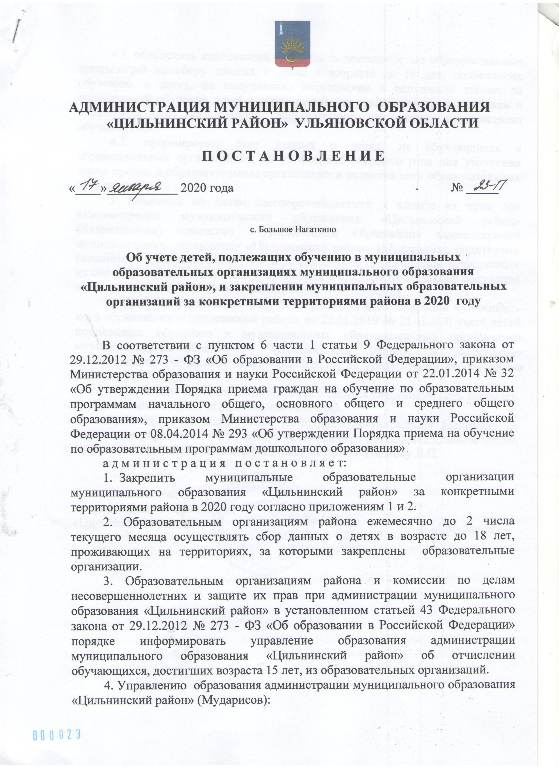

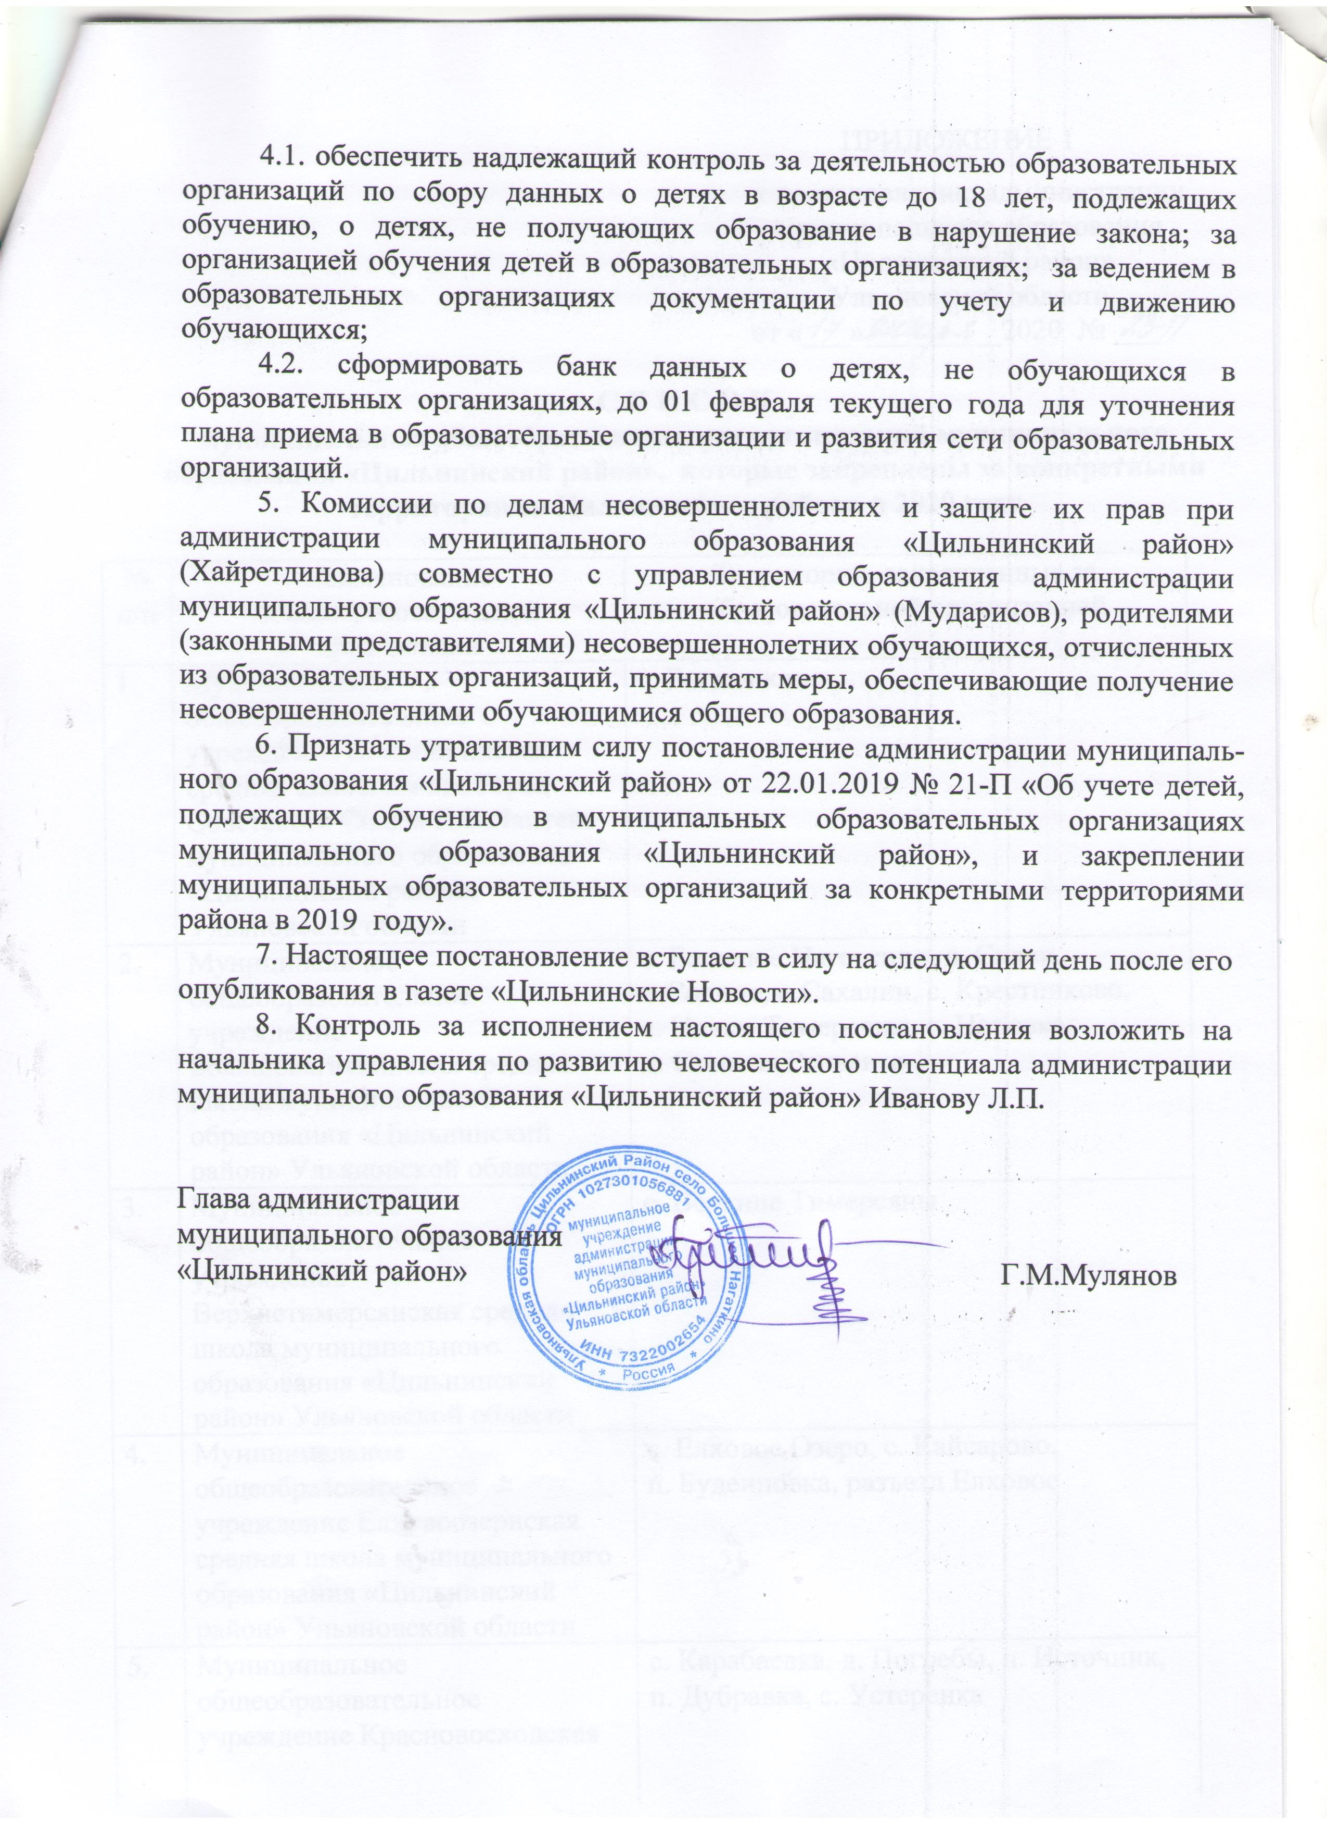

ПРИЛОЖЕНИЕ 2
к постановлению администрации
муниципального образования
«Цильнинский район»
Ульяновской области
от «17» января 2020г. № 23-П

С П И С О К
муниципальных дошкольных образовательных организаций муниципального образования «Цильнинский район», которые закреплены за конкретными территориями Цильнинского района
в 2020 году

№№ | Наименование муниципальной дошкольной образовательной организации | Территории, за которыми закреплены образовательные организации
1. | Муниципальное дошкольное образовательное учреждение Цильнинский детский сад «Зёрнышко» | р.п. Цильна (улицы: Станционная, Вокзальная, Привокзальная, Строительная, Хлебная, Степная, Юности, Надежды, Олимпийская, Промышленная, Элеваторная)
2. | Муниципальное дошкольное образовательное учреждение Цильнинский детский сад «Терем-Теремок» | р.п. Цильна (улицы: Школьная, Олега Кошевого, Гагарина, Заводская, Пионерская, Юбилейная, Николаева, Сахарников, Луговая, Сиреневая, Дружбы, Симбирская, Лунная , Камышинская, Зеленая, Молодежная, Железнодорожная, Садовая, 60 лет СССР, Полевая, Труда, Комсомольская, 40 лет Победы, Мира, Парковая, Базовая), (переулки: Школьный, Мира), с. Кашинка,  д. Марьевка, с. Телешовка,  с. Арбузовка, п. Арбузовский
3. | Муниципальное дошкольное образовательное учреждение Большенагаткинский детский сад «Ромашка» | с. Большое Нагаткино (улицы: Молокова, Куйбышева, Автодорожная, Молодежная, Северная, Степная, Симбирская, 50 лет Победы, Любавина, Октябрьская, Новая, Магистральная, Полевая, Романова, Зеленая, Юбилейная, Садковская, Чебанова, Березовая), переулки: Революции, Мирный пл.Революции,  д. Садки (улицы: Новая, Мостовая)
4. | Муниципальное дошкольное образовательное учреждение Большенагаткинский детский сад «Берёзка» | с. Большое Нагаткино (улицы: Заречная, Труда, Автомобилистов, Демьяна Бедного, Пролетарская, Береговая, Сахалинская, Колхозная, Сиреневая, Солнечная, Кольцевая, Дачная, Вишневая), п.Солнце
5. | Муниципальное Большенагаткинское дошкольное образовательное учреждение – Центр развития ребенка - детский сад «Сказка» | с. Большое Нагаткино (улицы: Строительная, Садовая, Мира, Советская, Луговая, Красноармейская, Набережная, Парковая, Пионерская, Территория Подстанции, территория больницы, территория Мелиорации, Территория Колхоза, торговая площадь, пер. Садовый, пер.Дружбы ),  д. Садки (улицы: Овражная, Центральная)
6. | Муниципальное дошкольное образовательное учреждение Елховоозерский детский сад «Солнышко» | с. Елховое Озеро, с. Кайсарово,  п. Буденновка, разъезд Елховое
7. | Муниципальное дошкольное образовательное учреждение Степноанненковский детский сад «Ягодка» | с. Степное Анненково
8. | Муниципальное дошкольное образовательное учреждение Нижнетимерсянский детский сад | с. Нижние Тимерсяны
9. | Муниципальное дошкольное образовательное учреждение Орловский детский сад «Ивушка» | п. Орловка, п. Клин
10. | Муниципальное дошкольное образовательное учреждение Покровский детский сад «Колосок» | с. Покровское, с. Богородская Репьевка

